嘉義市私立興華高級中學圖書館第152期【好書週報】
發行日期：105年1月11日
書名、封面 | 內容簡介
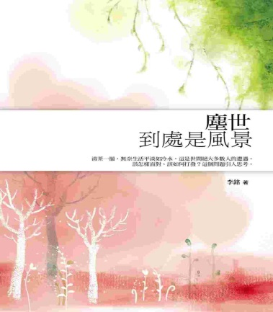 | 塵世到處是風景  清茶一撮，無奈生活平淡如冷水，這是世間絕大多數人的遭遇。  該怎樣面對、該如何打發？這個問題引人思考。浮生若茶，我們何嘗不是一撮生命的清茶？命運又何嘗不是一壺溫水或熾熱的沸水呢？茶葉因為沉浮，才釋放了本身的清香，而生命，也只有遭遇一次次挫折和坎坷，才激發出人生那一脈幽香！人生苦短、生命無常。有多少人未及釋放芳香，就匆匆一生。有多少人，遇到冷水沏茶，一生光景混混僵僵。人，生之前，不知道在何方。人，死之後，不知道去何處。只有中間的路途才是生命的長度。誰都無法破譯生命的奧秘，誰都無法洞悉生命的長短。但是，我們能夠改變的是有限生命裡的溫度。
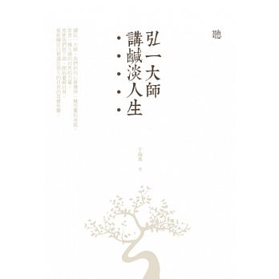 | 弘一大師講鹹淡人生  精神富足的人才是真正的富足，否則，即使富如國王，也會貧如乞丐。讀李叔同，我們的內心會獲得一種空靈的美感，那是一種久遠的自然的力量。他使我們低下頭，開始審視自身，重新關注已被遺忘很久的自我的真實性靈。而南懷瑾，身在繁華又笑看繁華，他是繁華世間的智者，得享繁華卻又不被繁華所累。於是，他講述人生種種人情世故，講處世哲學、講生存策略，這一切，都是為了使我們更好地生活在人與人的世界裏。讀弘一大師，我們的內心會獲得一種空靈的美感，那是一種久遠的自然的力量。他使我們低下頭，開始審視自身，重新關注已被遺忘很久的自我的真實性靈。所謂看破紅塵，對有些人來說只不過是不入紅塵而已。
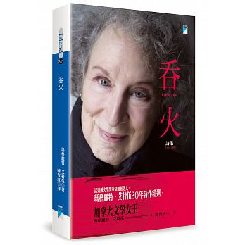 | 吞火  瑪格麗特‧艾特伍是加拿大文學女王，也是諾貝爾文學獎重量級候選人，本書是她30年詩作精選。  照片攝於我溺死之後第二天，我在湖裡，在照片中央，幾乎就在湖面下，很難判斷正確位置或說得清我的大小尺寸，水讓光線扭曲變形。但如果你看得夠久，最後你一定能看到我。  取自於〈這是一張我的照片〉的詩篇
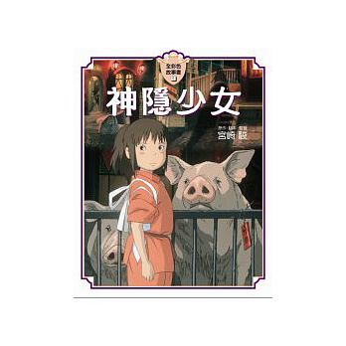 | 神隱少女  獲獎無數、日本最賣座的動畫電影！年僅10歲、平凡的少女千尋隨著父母一同驅車搬往新家，但途中因迷了路而誤闖進一個人類不該進入、古老的日式小鎮。千尋的父母發現了一大堆的美食，便在未經許可的情況下開始大快朵頤，誰知轉眼間，他們竟變成了兩頭豬。驚嚇不已的千尋為了拯救父母，於是便在剛相遇的少年．白龍的幫助之下，來到一間專門服侍日本八百萬天神洗澡、名為「油屋」的澡堂裡工作，也就此展開一段不可思議的奇妙旅程……這是宮崎導演希望這部電影能夠成為10歲女生的觀眾，真正與自己願望相遇的一部作品！

書名、封面 | 內容簡介
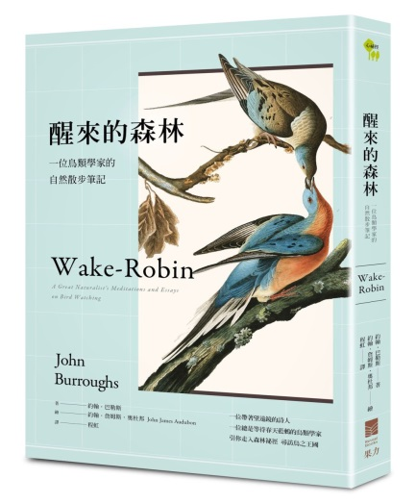 | 醒來的森林  一位帶著望遠鏡的詩人，一位總是等待春天與藍鶇的鳥類學家，引你走入森林祕徑尋訪「鳥之王國」；眾鳥回到此地，主要目的是繁殖下一代，因此可以聽到許多不絕於耳的求偶情歌，以及宣示領域的鳴叫聲：灰冠山雀清脆而甜蜜的哨聲；五十雀柔和而略帶鼻音的笛鳴聲；藍鶇綿長而輕快的顫音；草地鷚悠長洪亮的鳴聲；松雞振翅打擊空氣的鼓點⋯⋯他們，是春天的使者。鳥兒也是大自然的建築師！巴勒斯透過巧妙偽裝，融入環境觀察鳥兒的巢穴：他們審視樹木的節孔與腐心、瞥視岩壁和樹叢，一心一意尋找築巢棲身之處，為育雛作準備。多數鳥兒選擇苔蘚、枯葉、細枝、毛羽等材料築巢，與自然融為一體；但黃鸝則是「大膽的小偷」，喜歡．．．
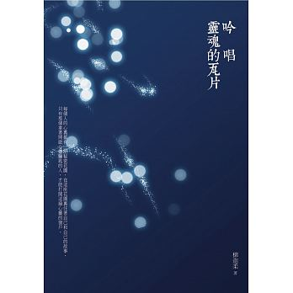 | 吟唱靈魂瓦片  只有開啟了心靈之窗，才能聞到稻花的飄香，才能看到那些誘人的風景。 因為快樂的日子很多，天空中不是總有陰霾，心靈閉鎖的人總是抱怨漂泊，可是是否想過在漂泊的路上，會看到更多別人看不到的風景呢？每個人的心裏都有一座秘密花園，在這座花園裏住著自己和自己的故事，只有那個拿著開啟心靈鑰匙的人，才能打開這扇心靈的窗戶。如果打開心靈的那扇窗，就會發現，在陽光的照耀下，原來這個世界是那樣的美好，花園裏的鮮花正盛開，自然萬物都是那麼鮮活，鳥兒在歌唱，山泉在叮咚，美景讓眼前一亮的同時，那些詩情畫意的美好就會走進心裏，就像克雷文勳爵，花園的門鎖上了，可是心靈的窗子被打開了，快樂住進來，煩惱就走遠了。
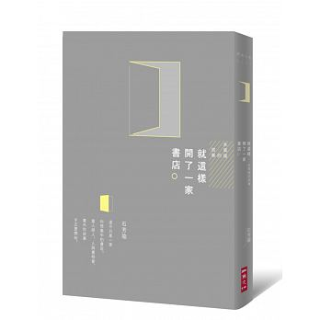 | 就這樣開了一家書店  永樂座是一九二○年代大稻埕知名的劇院，現早已被拆除，一磚一瓦也不剩。近百年後，二○一一年七月三十日，盛夏的週末夜，鬼門開的前一晚，「永楽座」書店降生在泰順街一處地下室，生肖兔，獅子座。一間不只是書店的書店於焉誕生。在這裡，有人收書賣書、有人讀書談書，所有人，都愛書。愛書人和書的生命也都如戲；在「永楽座」舞台上，他們成為永遠的主角。臺灣文壇最迷人的風景，就在這裡不斷、不斷上演。「書店還在的時候，我會盡一切的努力。書店關門，我就走。我始終希望自己這麼灑脫。」石芳瑜的「永楽座」風風火火地來，或許也會和紙本書一起、像當年的劇院在時代洪流中消失。
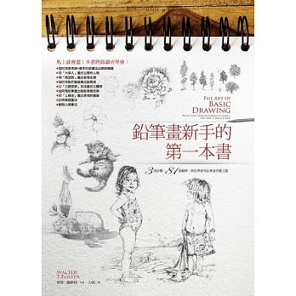 | 鉛筆畫新手的第一本書  鉛筆畫是最簡單、最便利、最基本的畫畫方式，是一切藝術與繪畫的起源，也可做為創意的發想方式。已故的蘋果電腦創辦人賈伯斯便曾自述，他從小到大沒事，就喜歡拿枝鉛筆來畫畫。本書為美國最受歡迎、最長銷的繪畫自學書籍，提供初學者各種動手下筆畫的引導與訣竅。書中除了關於用具與技法等基礎介紹之外，主要有大量的範例，大多皆以3個分解步驟，示範各種畫法。書裡以非常淺顯的文字，配上各種細部放大的圖解，以一個個分解步驟式的畫法呈現，非常簡單易學。涵蓋主題廣泛，包括人物、風景、動物、植物、靜物等各大類別。此外也包含從入門到進階的技法與各種小訣竅介紹。書中的內容深具啟發性，可提供創作的靈感，很快你就會發現畫畫這個世界有多麼迷人！

